**На защите родины: серия настольных игр для учеников кадетских классов**

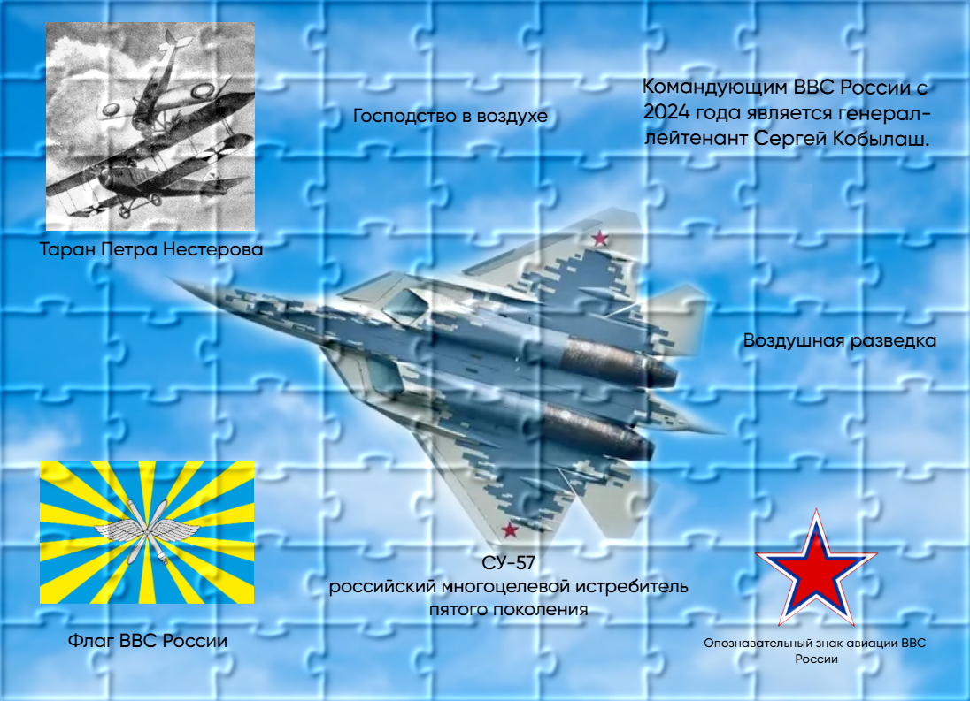На защите Родины: Пазлы